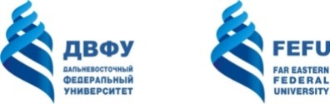

МИНИСТЕРСТВО ОБРАЗОВАНИЯ И НАУКИ РОССИЙСКОЙ ФЕДЕРАЦИИ

Федеральное государственное автономное образовательное учреждение

высшего профессионального образования

**«Дальневосточный федеральный университет»**

|  |
| --- |
| **ИНСТИТУТ МАТЕМАТИКИ И КОМПЬЮТЕРНЫХ ТЕХНОЛОГИЙ**  **Департамент математического**  **и компьютерного моделирования** |

**Курсовой проект**

по дисциплине «Вычислительная математика»

на тему «Решение систем линейных алгебраических уравнений с ленточными (трехдиагональными) матрицами»

Направление подготовки   
01.03.02 «Прикладная математика и информатика»

Выполнил студент гр. Б9120-01.03.02систпро

_______________ Беляков О.В.

(*подпись*) *(Ф.И.О.)*

Проверил доцент, к.ф.-м.н.

Колобов А.Г._________________

*(подпись)*

«_____»______________2024г.

**г. Владивосток**

**2024**